Консультации для родителей
Развивающие игры Воскобовича

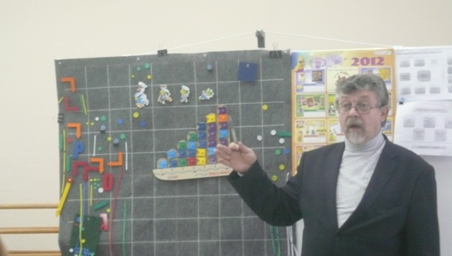

Развивающие игры Воскобовича
Вячеслав Вадимович Воскобович признан одним из первых авторов многофункциональных развивающих игр для детей, которые в игровой форме формируют творческих потенциал ребенка, развивают его сенсорику и психические процессы.
- Игра-шнуровка «Ромашка»
Красивая ромашка поможет малышам составлять новые слова и читать их.
Из ключевого слова можно составить 200 слов. Для детей 2-3 лет игра «Ромашка» используется в качестве шнуровки, для развития мелкой моторики кисти рук.
Игра-шнуровка «Ромашка» развивает у детей:
- сообразительность
- навыки чтения, обогащает словарный запас и формирует умение творчески мыслить.
2. Кораблик «Плюх-Плюх»
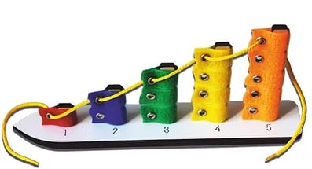
Данная развивающая игра выполнена в виде яркого кораблика с разноцветными флажками-парусами, которые можно легко надевать на деревянные реи. На основании кораблика нанесены цифры от 1 до 5. Яркие флажки имеют шероховатую поверхность. В связи с этим, в процессе игры у ребенка не только развивается мелкая моторика пальцев рук, но и тактильные ощущения. На мачте корабля малыш должен прикрепить определенное количество флажков, рассортировав их по цвету и величине.
Играя корабликом «Плюх-Плюх» ребенок знакомится с капитаном Гусем и матросом Лягушкой, которые приглашают его в мир захватывающих приключений.
Кораблик «Плюх-Плюх» является многофункциональной игрой, которая:
- знакомит малыша с различными цветами
- формирует математические навыки
- прививает умения по сортировке предметов, учитывая их количество и
цвет.
3. «Помоги ежику собрать листочки»
Задачи: закрепление умения выделять признак - большой и маленький; - развитие умения группировать по размеру.
Материалы и оборудование: листочки двух размеров, ежики двух размеров.
Игровая ситуация: ежики гуляли по Фиолетовому лесу и увидели много красивых листочков. Они им так понравились, что ежики решили украсить листочками свои дома. Большой ежик решил собрать большие листочки, а маленький – маленькие. Но сами они никак не могут справиться. Давайте поможем ежатам.
Задание: одеть на колючки большому ежику большие листочки, маленькому – маленькие.
Листочки могут быть развешены по всему Фиолетовому лесу, их можно раздать детям или, для того чтобы совместить занятие с физическим развитием, листочки можно разбросать на полу. И тогда дети будет подходить, наклоняться и поднимать их. 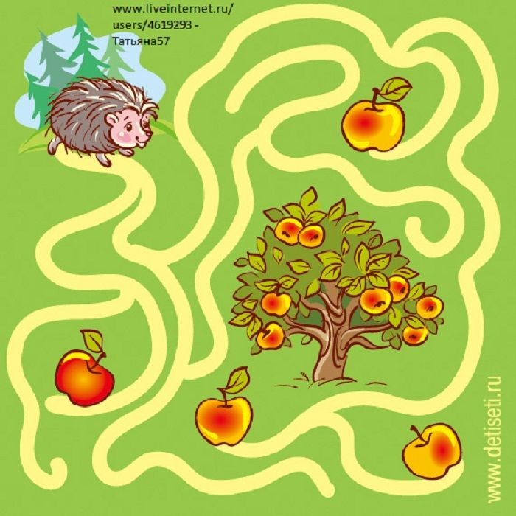
Как правильно играть с малышом в игры Воскобовича
Если вы приобрели игру Воскобовича и желаете поиграть с малышом, то следует детально ознакомиться с инструкцией и методическими рекомендациями к ней. В ходе игры необходимо развивать речь ребенка, так как дети в процессе выполнения заданий в основном работают руками и мало взаимодействуют с окружающей их средой. Для этого попросите ребенка комментировать свои действия или пересказать сюжет, чаще расспрашивайте его о сказочных заданиях и вариантах их выполнения. Следует отметить, что игры Воскобовича отличаются статичностью. В связи с этим устраивайте с детьми разминку. Игры Воскобовича требуют от ребенка определенного уровня усидчивости, которая не всегда по душе малышам. Таким образом, начинайте играть с детьми на протяжении 10 минут, потом отложите игру. Через время можно вернуться к выполнению заданий. В ходе игры запаситесь терпением, не критикуйте ребенка в случае неудачи. Радуйтесь победам и чаще хвалите малыша.

